Домашнее задания 8 класс 13.04.2020
Алгебра 8 класс
 | 13 апреля 2020
ТЕМА | Параграф в учебнике | Ссылка на видеоурок | Домашнее задание
Контрольная работа

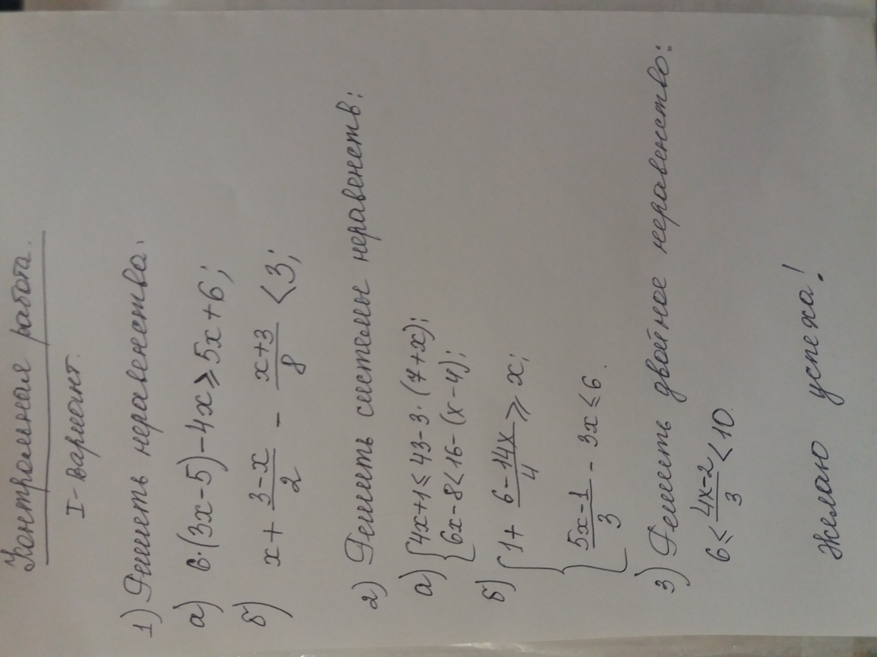

История 8 класс
 | 13 апрель 2020
ТЕМА | Параграф в учебнике | Ссылка на видео урок | Домашнее задание
Повторительно-обобщающий урок «Российская империя в период правления Екатерины II» и «Россия при Павле I». | § 18 - 25 |  | Повторить параграфы, выучить даты и понятия

Английский язык 8 класс
 | 13 апреля 2020
ТЕМА | Параграф в учебнике | Классная работа  Class work | Домашнее задание  Homework
На досуге.(14ч.) Мое любимое времяпрепровождение. Необычные увлечения. | Стр.122-123 | 1)Записать число  Monday, the thirteenth of April  Class work.  2) Записать в словарь WL21  Module 8a  Addicted, competitor, discover,  equipment, pastime, roll, slide,  splash.  3)Прослушать аудио упр.2,стр.122-123.  https://youtu.be/NZ4lPJV8azc  4)Упр.1.Переведите слова. Найдите предложения с этими словами в тексте га стр.122-123, и переведите их на русский язык.Запишите. | Homework  Ex, p. Упр.2. Предложения взяты из текстов на стр122-123. Запишите пропуски правильное слово.
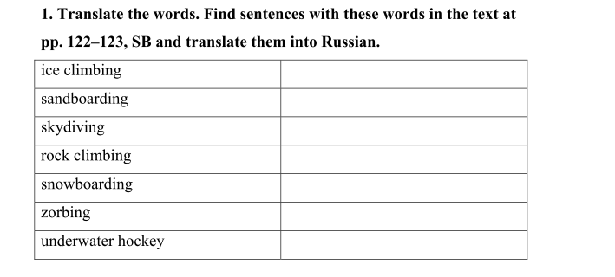

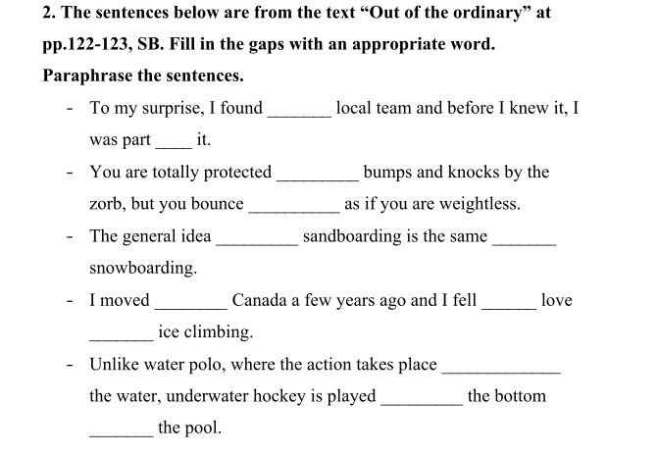

Физика 8 класс
13 апрель 2020
ТЕМА | Параграф в учебнике | Ссылка на видео урок | Домашнее задание
Лабораторная работа №13 «Построение изображений в собирающей линзе» | Стр 151 |  | Оформить на двойном чистом листке работу по стр 151, экспер задание 34.1, Линза – любое увеличительное стекло

География 8 класс
13 АПРЕЛЬ 2020
ТЕМА | Параграф в учебнике | Ссылка на видео урок | Домашнее задание
Этапы развития территориальной организации и общества. | - | https://infourok.ru/prezentaciya-territorialnaya-organizaciya-obschestva-vse-svyazano-so-vsem-klass-1146721.html | конспект презентации  таблица. Записать этапы ТОО.

Русский язык 8 класс
 | 13 апрель 2020
ТЕМА | Параграф в учебнике | Ссылка на видео урок | Домашнее задание
Р.р.№21. Сочинение-рассуждение на тему «Что такое счастье?» (упр.318-319) | Упр.318-319 | Упр.318.Задания1,2(А), 3  https://www.youtube.com/watch?v=8bUrhstYS_w | Упр.319. Напишите сочинение на тему «Что такое счастье?»

